СИЛАБУС НАВЧАЛЬНОЇ ДИСЦИПЛІНИ

«КРАЄЗНАВСТВО»

 | Ступінь освіти | Бакалавр
 | Освітня програма | Соціальна антропологія
 | Кількість кредитів ЄКТС | 4
 | Тривалість викладання | 6 семестр, 12 чверть
 | Заняття:
 | Лекції | 3 години на тиждень
 | Практичні заняття | 3 години на тиждень
 | Мова викладання | Українська

Сторінка курсу в СДО НТУ «ДП»: https://do.nmu.org.ua/course/view.php?id=1472
Консультації: за окремим розкладом, погодженим зі здобувачами вищої світи
Онлайн-консультації: електронна пошта

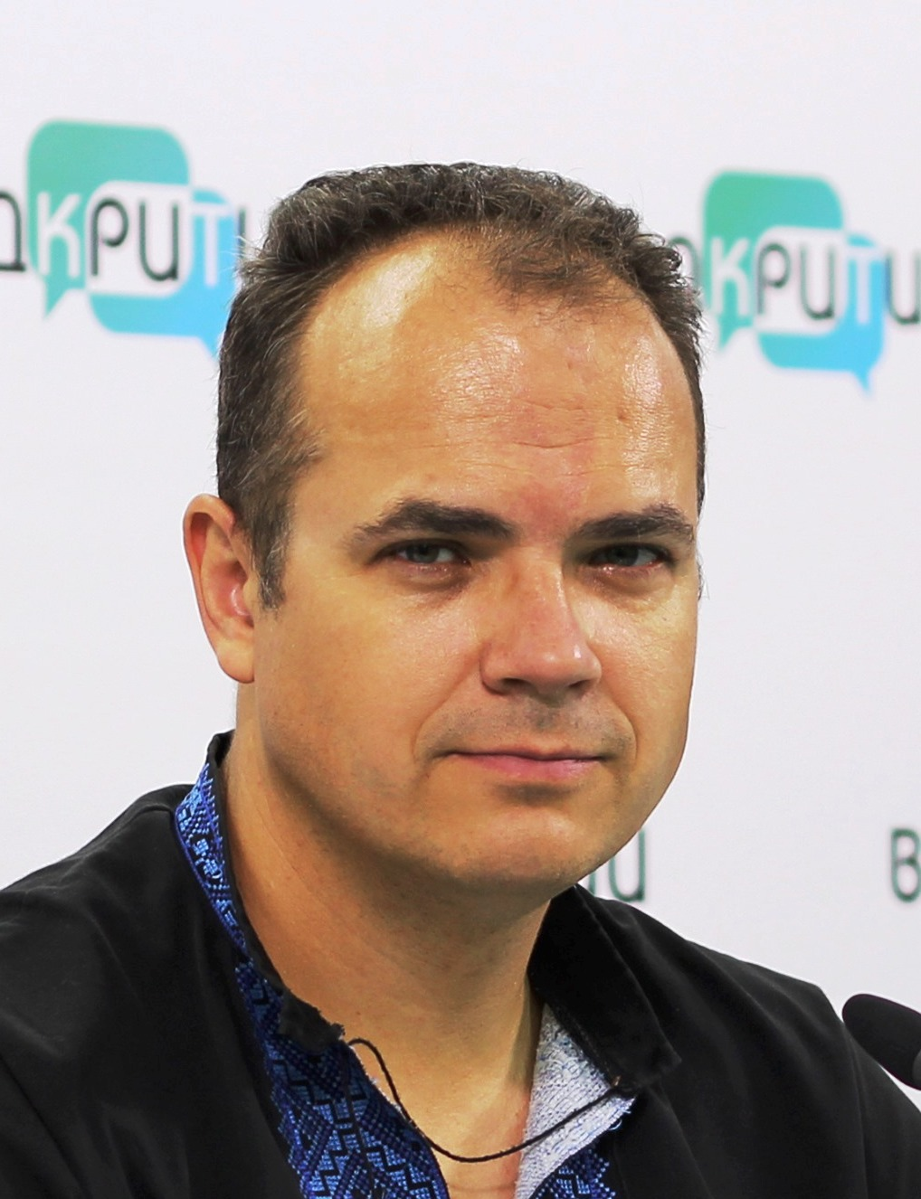 | Кочергін Ігор Олександрович (лекції, практичні заняття)  Посада: професор кафедри історії та політичної теорії  Вчений ступінь: доктор історичних наук
 | Персональна сторінка: https://ipt.nmu.org.ua/ua/spivr/kochergin.php
E-mail: Kocherhin.I.O@nmu.one
Кабінет: 1/63

1. Анотація курсу
Курс орієнтований на формування у студентів освітньо-професійної програми «Соціальна антропологія» розуміння головних елементів розвитку певної території з точки зору історії, географії, архітектури, етнографії, природи, геології тощо.
2. Мета та завдання навчальної дисципліни
Мета курсу: всебічне вивчення певної території (географія, історія, архітектура, етнографія, природа, геологія, корисні копалини, господарство) та популяризація і використання цих знань з метою наближення життя до науки.
Завдання курсу:
- Ознайомити з адміністративно-територіальним устроєм Придніпровського краю;
- Ознайомити з потенціалом природних та історико-культурних ресурсів;
- Ознайомити з особливостями економічного розвитку;
- Ознайомити з історико-культурними, архітектурними, етнографічними особливостями Придніпровського краю;
- Ознайомити біографіями видатних діячів краю;
- Ознайомити головними історичними етапами розвитку Придніпровського краю;
- Ознайомити з геологічними особливостями розвитку Придніпровського краю;
3. Результати навчання:
Студенти мають оволодіти елементарними навичками краєзнавчої роботи: розуміти закономірності історичного та культурного розвитку Придніпровського регіону; знати адміністративно-територіальні зміни краю; знати чинники змін природного ландшафту краю; знати історико-культурні об’єкти та відомих діячів краю; знати назви організацій, які займаються вивченням, збереженням та охороною природи та пам’яток історії та культури краю; визначати і оцінювати значення пам’яток природи, історії і культури свого краю, сприяти їх збереженню; організовувати екскурсійну роботу після ознайомлення з її особливостями в краєзнавчих та природознавчих музеях; засвоїти головні особливості життя та діяльності видатних діячів Придніпров’я аби наслідувати їх приклад.

4. Структура курсу
Лекції
1. Загальна характеристика краю.
2. Пам’ятки природи Придніпров’я.
3. Топоніми, антропоніми, гідроніми Придніпров’я.
4. Адміністративне районування.
5. Історико-культурні процеси Придніпров’я.
6. Видатні діячі Придніпров’я.

Практичні заняття
1. Населені пункти та видатні діячі Придніпровського регіону
2. Підготовка екскурсійного маршруту по Дніпропетровській області

5. Технічне обладнання та/або програмне забезпечення

Активований акаунт університетської пошти (student.i.p.@nmu.one) на Office 365. Мультимедійний проектор та ноутбук.
Використовується дистанційний курс «Краєзнавство» (https://do.nmu.org.ua/course/view.php?id=1472) в системі Moodle.

- Система оцінювання та вимоги

6.1. Навчальні досягнення здобувачів вищої освіти за результатами вивчення курсу оцінюватимуться за шкалою, що наведена нижче:
Рейтингова шкала | Інституційна шкала
90-100 | відмінно
74-89 | добре
60-73 | задовільно
0-59 | незадовільно

6.2. Здобувач вищої освіти може отримати підсумкову оцінку з навчальної дисципліни на підставі поточного оцінювання знань за умови, якщо набрана кількість балів за теоретичною та практичною частиною складатиме не менше 60 балів.
Поточна успішність складається з успішності за практичну частину (оцінюється максимально у 60 балів) та за теоретичну частину (оцінюється максимально у 40 балів). Практична частина включає оцінювання відповідей на практичних заняттях та виконання індивідуальних завдань. Теоретична частина включає оцінювання підсумкової контрольної роботи. Загалом за поточною успішністю здобувач вищої освіти може набрати 100 балів.

6.3. Підсумкове оцінювання (якщо здобувач вищої освіти набрав менше 60 балів та/або прагне поліпшити оцінку). Диференційований залік відбувається у формі усної співбесіди за програмою дисципліни.
Максимальна кількість балів за диференційованим заліком: 100.
6.4. Критерії оцінювання поточного та підсумкового контролю:
100% (від максимальної кількості балів за даний вид роботи) – відповідь правильна, обґрунтована, осмислена, засвідчує вільне володіння матеріалом;
80% (від максимальної кількості балів за даний вид роботи) – відповідь правильна, проте містить окремі несуттєві неточності;
60% (від максимальної кількості балів за даний вид роботи) – відповідь містить суттєві неточності, недостатньо обґрунтована та осмислена;
40% (від максимальної кількості балів за даний вид роботи) – відповідь неповна, містить грубі помилки;
20% (від максимальної кількості балів за даний вид роботи) – відповідь фрагментарна, містить окремі правильні елементи;
0% (від максимальної кількості балів за даний вид роботи) – відповідь відсутня.

7. Політика курсу
7.1. Політика щодо академічної доброчесності
Академічна доброчесність здобувачів вищої освіти є важливою умовою для опанування результатами навчання за дисципліною і отримання задовільної оцінки з поточного та підсумкового контролів. Академічна доброчесність базується на засудженні практик списування (виконання письмових робіт із залученням зовнішніх джерел інформації, крім дозволених для використання), плагіату (відтворення опублікованих текстів інших авторів без зазначення авторства), фабрикації (вигадування даних чи фактів, що використовуються в освітньому процесі). Політика щодо академічної доброчесності регламентується положенням «Положення про систему запобігання та виявлення плагіату у Національному технічному університеті «Дніпровська політехніка»». http://surl.li/alvis.
У разі порушення здобувачем вищої освіти академічної доброчесності (списування, плагіат, фабрикація), робота оцінюється незадовільно та має бути виконана повторно. При цьому викладач залишає за собою право змінити тему завдання.

7.2. Комунікаційна політика
Здобувачі вищої освіти повинні мати активовану університетську пошту і бути зареєстровані на дистанційний курс «Краєзнавство» (https://do.nmu.org.ua/course/view.php?id=1472).
Обов’язком здобувача вищої освіти є перевірка один раз на тиждень (щонеділі) поштової скриньки на Офіс 365.
Протягом тижнів самостійної роботи обов’язком здобувача вищої освіти є робота з дистанційним курсом «Краєзнавство» (https://do.nmu.org.ua/course/view.php?id=1472).
Усі письмові запитання до викладачів стосовно курсу мають надсилатися на університетську електронну пошту або на форум дистанційного курсу.

7.3. Політика щодо перескладання
Роботи, які здаються із порушенням термінів без поважних причин оцінюються на нижчу оцінку. Перескладання відбувається із дозволу деканату за наявності поважних причин (наприклад, лікарняний).

7.4. Відвідування занять
Для здобувачів вищої освіти денної форми відвідування занять є обов’язковим. Поважними причинами для неявки на заняття є хвороба, участь в університетських заходах, відрядження, які необхідно підтверджувати документами у разі тривалої (два тижні) відсутності. Про відсутність на занятті та причини відсутності здобувач вищої освіти має повідомити викладача або особисто, або через старосту. Якщо здобувач вищої освіти захворів, ми рекомендуємо залишатися вдома і навчатися за допомогою дистанційної платформи.
За об’єктивних причин (наприклад, міжнародна мобільність) навчання може відбуватись дистанційно - в онлайн-формі, за погодженням з викладачем.

7.5. Політика щодо оскарження оцінювання
Якщо здобувач вищої освіти не згоден з оцінюванням його знань він може оскаржити виставлену викладачем оцінку у встановленому порядку.

7.6. Бонуси
Здобувачі вищої освіти можуть додатково отримати до 10 балів за виконання додаткової самостійної роботи за курсом, наприклад виконання індивідуальних завдань за додатковою темою – завдання пропонуються викладачем, підготовка доповіді і участь у студентських наукових конференціях за темою курсу, розробка програмного забезпечення при виконанні індивідуальних завдань, підготовка методичних матеріалів і презентацій.

7.7. Участь в анкетуванні
Наприкінці вивчення курсу та перед початком сесії здобувача вищої освіти буде запропоновано анонімно заповнити електронні анкети (Microsoft Forms Office 365), які буде розіслано на ваші університетські поштові скриньки. Заповнення анкет є важливою складовою вашої навчальної активності, що дозволить оцінити дієвість застосованих методів викладання та врахувати ваші пропозиції стосовно покращення змісту навчальної дисципліни «Краєзнавство».

8. Рекомендовані джерела інформації

- Альманах. На зламі епох. – Д.: Арт-прес, 2020. (8 випусків)
- Богомаз М.С., Мороз В.С. Топонімія Дніпропетровщини. – Д.: Дніпрокнига, 2006. – 447 с.
- Кочергін І.О. Земське самоврядування Катеринославщини (персонологічний вимір): Монографія. – Д.: Герда, 2011. – 216 с.
- Кочергін І.О. Краєзнавство. Навчальний посібник для студентів усіх напрямів підготовки. – Дніпропетровськ, 2015. – 47 с. Режим доступу: http://ipt.nmu.org.ua/ua/library/metod/Kochergin_Kraeznavstwo_il.PDF
- Кочергін І.О. Олександр Поль. Геній міста на Дніпрі. – Дніпро: Герда, 2018. – 112 с.
- Лазебник В.І. Почесні громадяни міста Катеринослава 1868–1917. – Д.: Арт-прес, 2020. – 232 с.
- Маршалки дворянства Катеринославської губернії: біобібліографічний покажчик [упоряд. І.О. Кочергін, А.Л. Залєвська]. – Дніпро: ДОУНБ, 2020. – 120 с.
- Манюк В.В. Природно-заповідний фонд Дніпропетровщини (станом на 1 грудня 2010 року) [навчальний довідник] / Вад.В. Манюк, Вол.В. Манюк. – Д., 2010. – Вип. 1. – 116 с. Режим доступу: http://dikun.at.ua/news/zapovidni_kutochki_na_dnipropetrovshhini_zakazniki_povna_versija/2011-10-20-27#
- Моє Придніпров’я. Календар пам’ятних дат Дніпропетровської області.
- Пам’ятки історії та культури міста Нікополь. – Д.: Журфонд, 2018. – 288 с.
- Пам’ятки історії та культури міста Марганець. – Д.: Журфонд, 2018. – 186 с.
- Пам’ятки історії та культури міста Покров. – Д.: Журфонд, 2020. – 144 с.
- Пам’ятки історії та культури Апостолівського району. – Д: Журфонд, 2016. – 288 с.
- Пам’ятки історії та культури Нікопольського району. – Д.: Журфонд, 2017. – 412 с.
- Пам’ятки історії та культури Солонянського району. – Д.: Журфонд, 2019. – 526 с.
- Пам’ятки історії та культури Софіївського району. – Д.: Журфонд, 2020. – 388 с.
- Пам’ятки історії та культури Томаківського району. – Д. Журфонд, 2015. – 216 с.
- Січеславщина: краєзнавчий альманах. (9 випусків).

